Конспект НОД Ознакомление с окружающим миром
в младшей группе на тему «Мы космонавты.
Реализация содержания программы в образовательных областях:
«Познавательное развитие»(Формирование целостной картины мира)
«Социально- коммуникативное развитие», «Художественно – эстетическое развитие»(лепка), «Речевое развитие».
Виды детской деятельности: игровая, коммуникативная, самообслуживание и элементарный бытовой труд, познавательно- исследовательская, музыкальная, продуктивная.
Цель: Дать первоначальные сведения о Солнце, Земле, планетах солнечной системы, звездах.
Ознакомление с окружающим миром.
Задачи:
Обучающие: Расширить представлений детей о космосе, познакомить детей с праздником Днем космонавтики.
Познакомить с профессией космонавт.
Активизировать словарь: космос, планета, космонавт, скафандр, спутник.
Развивающие:
Развивать монологическую речь, воображение, фантазию, мышление.
Воспитывающие:
Воспитывать уважение к людям любой профессии
Интегрирующие области:
Физическое развитие:
Снятие мышечного и нервного напряжения (физминутка)
Познавательное развитие
Совершенствовать речь, как средство общения.
Социально- коммуникативное развитие
Воспитывать доброжелательность;
Способствовать творческому использованию в играх впечатлений.
Художественно- эстетическое развитие:
Развивать композиционные умения, цветовое восприятие ,эстетические чувства, творческие способности.
Закреплять прием раскатывания кончиками пальцев.
Материалы и оборудование:
Для педагога:
аудиозаписьс мелодией«Космическая музыка» - Space «Magic fly»,интерактивная доска ,ноутбук и диск с тематическими слайдами «Космос»
Для детей
Столы ,стульчики. Макет космического корабля. Картинки с изображением планет солнечной системы. Фотографии Ю. А. Гагарина, собак Белки и Стрелки. Бросовый подручный материал(Крышечки ,прозрачные пластиковые ).Пластилин разных цветов.
Предварительная работа.
Рассматривание иллюстраций о космосе, участие в беседах,
совместные творческие работы с родителями по теме «Волшебный Космос».
Ход НОД: Организационный момент
Свободное перемещение детей по группе. (Звучит «космическая музыка»,)
Ребята, сегодня мы с вами поговорим о Космосе. Знаете ли Вы, что такое Космос? (ответы детей)
Солнце, звезды – все это находится в космическом пространстве. Слово «космос» означает «мир, вселенная» ,«все на свете».
Сюрпризный момент –внесение макета космического корабля.
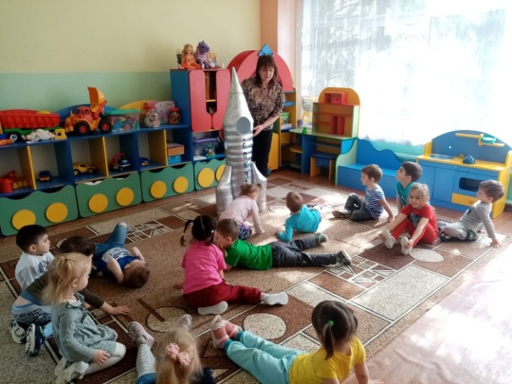
Давайте выйдем в открытый космос. Для этого наденем скафандры. Что такое скафандр? (специальная одежда для космонавтов). Звучит команда воспитателя: Пристегнуть ремни!
3,2,1 –Пуск!!!!
(Звучит «космическая музыка», дети «летают» в невесомости.)
Возвращаемся на Землю и садимся на космические стульчики.
Звучит команда воспитателя:
Отстегнуть ремни.
Основная часть НОД
Дети, посмотрите на эти картинки (изображение звезд, планет). Что вы видите (звезды, планеты)
А когда мы можем видеть звезды? (Ночью, на ночном небе)
А кроме звезд, что еще вы видели на небе? Днем – солнце, а ночью Луну.
А вы узнали вот эту планету? (показать изображение Земли)
Как вы поняли, что это планета Земля? (она голубая)
А почему наша планета имеет много синего цвета? Потому что большая часть нашей планеты покрыта водой – морями и океанами, реками и озерами. (синий цвет – это океаны, реки и моря)
Итак, мы живем на Земле
Наша планета Земля .
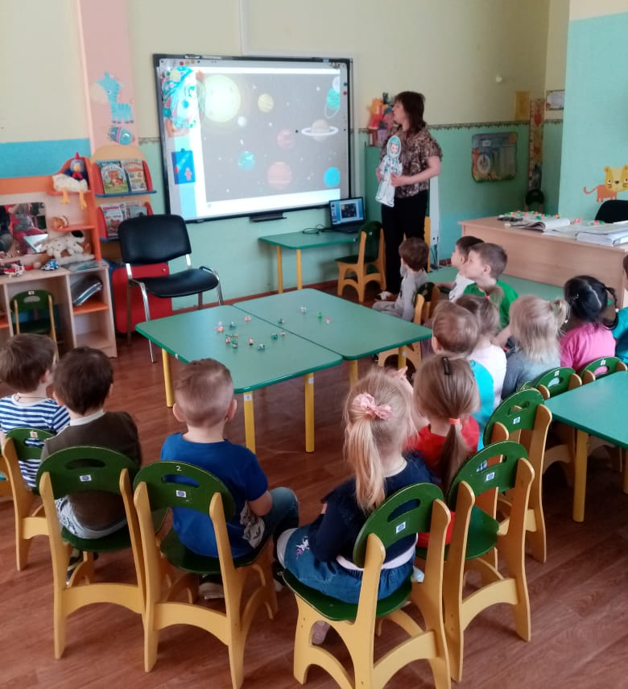
Люди с давних времен смотрели на небо и мечтали подняться выше облаков. Люди изобрели специальные приборы, которые позволяют видеть то, что расположено очень далеко от Земли.
Потом люди изобрели космические корабли. (показ космического корабля) Этот уникальный летательный аппарат нужен людям для исследования космос .
В космос первыми полетели не люди, а различные животные. Первый успешный полет в космос совершили собачки Белка и Стрелка. (показать детям слайд о животных). И после в космос полетел первый человек. А теперь давайте представим, что человек сел в ракету, поднялся в космос. А может ли он выйти из ракеты в космосе? Что ему для этого нужно? (ответы детей)
Правильно, человеку нужен скафандр – костюм для космонавта (воспитатель прикрепляет изображение космонавта в скафандре), который снабжает человека воздухом , ведь в космосе нет воздуха, там нечем дышать.
Воспитатель показывает слайд с фотографией Ю. А. Гагарина.
А знаете ли вы, кто этот человек? (ответы детей) Это первый космонавт. Это первый человек, который отправился в космос.
И с тех пор в этот день празднуется День Космонавтики.
Космонавты, прежде чем полететь в космос много тренируются, вот и мы сейчас разомнемся. Физминутка «Мы – космонавты». Свободное перемещение детей по группе.
Звучит «космическая музыка», дети «летают» в невесомости.
Ребята, а если мы с вами выйдем днем на улицу, что мы увидим на небе?
Солнце- это огромная, раскаленная, похожая на шар звезда. Солнце очень далеко от нас. Представьте какое оно горячее, если с Земли даже смотреть на него глазам больно. Поэтому подлететь к нему близко не получится. Все моментально сгорает.
Вокруг Солнца вращаются планеты Солнечной системы.
Что ночью кроме звезд и планет мы можем увидеть на небе? (ответы детей)
Луну (воспитатель прикрепляет на доску картинку звездного неба).
Ночью на небе только один
Большой серебристый висит апельсин (луна)
Интеграция деятельности
Воспитатель создает проблемную ситуацию.
Дети посмотрите
И героям помогите.
Как планету нам слепить?
И зверушек расселить?
Дети отвечают, воспитатель провоцирует ,делая предположения на выбор, побуждая детей к решению поставленной задачи.
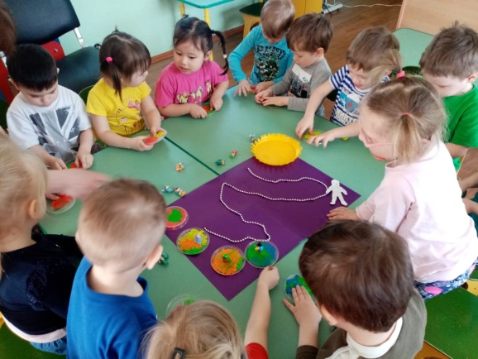
Продуктивная деятельность.
Лепка разноцветным пластилином приемом раскатывания кончиками пальцев по пластиковой крышечке.
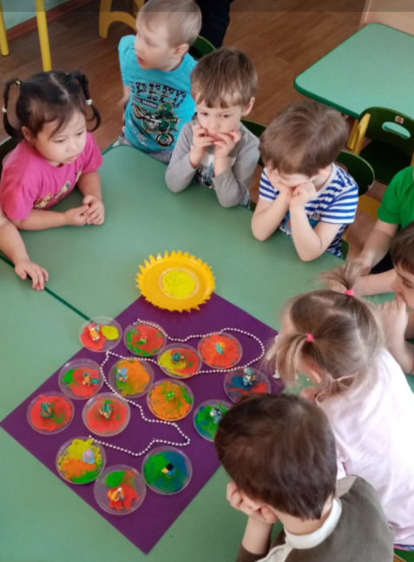
Вот и пришло время возвращаться домой, но прежде чем вернуться, давайте выйдем в открытый космос.
Для этого наденем скафандры. Когда вы покинете корабль, то будете находиться в состоянии невесомости, как -будто будете летать.
Звучит «космическая музыка», дети «летают» в невесомости.
Звучит команда воспитателя: возвращаемся на корабль и летим домой!

Пока мы будем лететь, вспомним..
Что нового мы сегодня узнали?
Закрепление знаний , полученных в ходе НОД.
